INFORMAŢII PERSONALE | Voiculescu Daniel Iulian
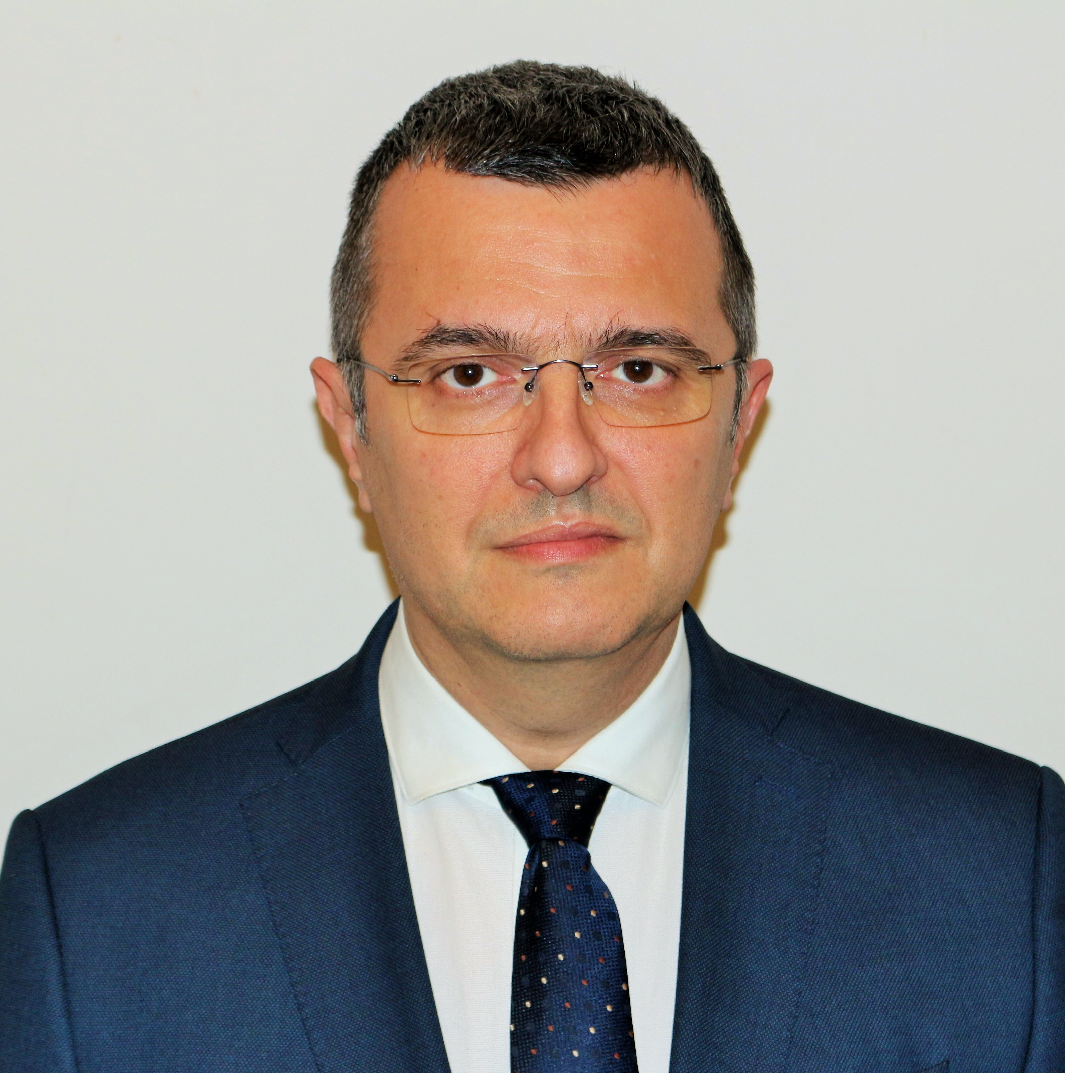

EXPERIENŢA PROFESIONALĂ
2002-prezent | Asistent universitar
UMF „Carol Davila” Bucureşti, Catedra Chirurgie
Strada Dionisie Lupu nr. 37, www.umfcd.ro

2014-2017 | Medic coordonator Bloc Operator
2014-2017 | Spitalul Universitar de Urgenţă Bucureşti,  Splaiul Independenţei nr 169, www.suub.ro
2008-prezent | Medic primar chirurgie generală
2008-prezent | Spitalul Universitar de Urgenţă Bucureşti, Clinica Chirurgie Generală şi de Urgenţă I  Splaiul Independenţei nr 169, www.suub.ro

2001-2008 | Medic specialist chirurgie generală
2001-2008 | Spitalul Universitar de Urgenţă Bucureşti, Clinica Chirurgie Generală şi de Urgenţă I

1996-2001 | Medic rezident chirurgie generală
1996-2001 | Spitalul Universitar de Urgenţă Bucureşti, Clinica Chirurgie Generală şi de Urgenţă I
1998 - 2002 | Preparator universitar  UMF Carol Davila București, Clinica Chirurgie I SUUB

1996-1998 | Doctorand cu frecventa
1996-1998 | UMF Carol Davila București, Clinica Chirurgie I SUUB

EDUCAŢIE ŞI FORMARE
2018 |  | Atestat studii complementare în Chirurgie laparoscopica – nivel I
 |  | Examen de competență sesiunea noiembrie 2018

2013 | Atestat studii complementare în Managementul serviciilor de sănătate  Examen de competență sesiunea martie 2013
2008 | Medic primar Chirurgie Generală
2008 | Examen medic primar sesiunea septembrie 2008
2006 | Doctor în medicină
2006 | UMF „Carol Davila” Bucureşti, Catedra Chirurgie  Teza de doctorat „Rolul factorului septic și imunologic în formele grave de apendicită acută – implicații terapeutice”

2001 | Medic specialist Chirurgie Generală
2001 | UMF „Carol Davila” Bucureşti, Catedra Chirurgie  Examen de specialitate sesiunea octombrie 2001
1998 | Curs de pedagogie universitară – Foundation Course în Medical Education (Teaching the Teachers)  Program Tempus 11362 Universitatea din Bristol, Marea Britanie, iulie1998

1996-2001 | Medic rezident Chirurgie Generală
1996-2001 | Spitalul Universitar de Urgenţă Bucureşti, Clinica Chirurgie Generală şi de Urgenţă I

1989-1995 | Doctor-Medic
1989-1995 | Facultatea de Medicină Generală  UMF „Carol Davila” Bucureşti  Diplomă de Doctor-Medic prin examenul de licenţă susţinut în septembrie 2005

1982-1986 | Studii liceale
1982-1986 | Liceul „Zinca Golescu” Pitești, profil chimie - biologie  Diplomă de Bacalaureat 1986

COMPETENΤE PERSONALE

Limba(i) maternă(e) | Limba română
Alte limbi străine cunoscute | ΙNΤELEGERE |  | VORBIRE |  | SCRIERE
Alte limbi străine cunoscute | Ascultare | Citire | Participare la conversaţie | Discurs oral
Engleză | C1 | C1 | C1 | C1 | C1
Spaniolă | B2 | B2 | B2 | B2 | B2

Competenţe de comunicare | Abilităţi de comunicare dobîndite în cadrul experienţei de medic şi de cadru didactic  Abilităţi de adaptare la niveluri multiculturale diferite  Abilităţi de lucru în echipă ca urmare a experienţei acumulate în experiența de medic chirurg și în cercetarea în cadrul doctoratului

Competenţe organizaţionale/manageriale | Experienţă a managementului de proiect şi al echipei – membru proiect de de cercetare  experiență ca medic coordonator al blocului operator SUUB

Competenţe informatice | Windows, Word, Excel, Power Point, Internet Explorer – utilizator experimentat

Permis de conducere | Categoria B

INFORMAΤII SUPLIMENTARE

Publicaţii  Congrese  Afilieri | Publicaţii în revistele de specialitate – anexa  Participant la congrese naționale și internaționale de chirurgie  Membru al societății Romaâne de Chirurgie

Lista de lucrări publicate

a) Capitole în tratate și monografii

- Tumorile metastatice ale ovarului – Capitolul 18 din Neoplasmul ovarian în sarcină, Editura Academiei Române, București, 2019, p. 211-219
- Neoplasmul de sân (D. Vasile, D. Voiculescu) în Capitolul 11 Patologia chirurgicală a sânului, Manual de chiurgie generala vol.1, sub redacția R. Palade, editura BIC ALL, 1999
- Patologia chirurgicală a stomacului și duodenului – R. Palade, D. Voiculescu Manual de chiurgie generala vol.2 ediția 1 (2002), pag. 1-75 și ediția a 2-a (2008), pag. 9-96, sub redacția R. Palade, editura ALL
- Patologia chirurgicală a apendicelui cecal - R. Palade, D. Voiculescu Manual de chiurgie generala vol.2 ediția 1 (2002), pag. 258-269 și ediția a 2-a (2008), pag. 312-327, sub redacția R. Palade, editura ALL
- Revulsia, Manual de chiurgie generala vol.3, sub redacția R. Palade, editura ALL, 2006, pag. 240-242
- Oxigenoterapia, Manual de chiurgie generala vol.3, sub redacția R. Palade, editura ALL, 2006, pag. 398-401
- Tratamentul iradiant în chirurgia generală, Manual de chiurgie generala vol.3, sub redacția R. Palade, editura ALL, 2006, pag. 434-438

b) Lucrări indexate ISI/BDI:

- Medical Neglect of the Child - Ciora, Cosmin Alexandru; Baleanu, Vlad Dumitru; Davitoiu, Dragos Virgil; Voiculescu, Daniel Iulian; Lungulescu, Cristian Virgil; Cojan, Tiberiu Stefanita Tenea; Socea, Bogdan; Alexandru, Dragos Ovidiu; Stanescu, Radu; Stanescu, Mihai Relu; Calin, Gigi; Nedelcuta, Ramona Mihaela, Revista de Chimie, Vol.70 , Issue 8, page 2973-2976, 2019
- Broca's Area and Language Disorders in the Child - Nedelcuta, Ramona Mihaela; Calin, Gigi; Baleanu, Vlad Dumitru; Davitoiu, Dragos Virgil; Voiculescu, Daniel Iulian; Mirea, Cecil Sorin; Cojan, Tiberiu Stefanita; Socea, Bogdan; Alexandru, Dragos Ovidiu; Ciora, Cosmin Alexandru; Stanescu, Mihai Relu; Stanescu, Radu, Revista de Chimie, Vol.70, Issue 8, page 3014-3016, 2019
- Possible Retard in the Language Development to the Children Born through IVF (In Vitro Fertilisation) - Nedelcuta, Ramona; Baleanu, Vlad Dumitru; Ciora, Cosmin; Calin, Gigi; Stanescu, Mihail-Relu; Davitoiu, Dragos Virgil; Tenea-Cojan, Tiberiu Stefanita; Socea, Bogdan; Voiculescu, Daniel-Iulian; Alexandru, Dragos Ovidiu; Stanescu, Radu, Revista de Chimie, Vol.70, Issue 5, page 1859 -1862, 2019
- Anorexia, a First Sign of Diagnosis in Severe Pediatric Disorders - Nedelcuta, Ramona-Mihaela; Calin, Gigi; Baleanu, Vlad Dumitru; Davitoiu, Dragos Virgil; Voiculescu, Daniel-Iulian; Mirea, Cecil Sorin; Cojan, Tiberiu Stefanita Tenea; Socea, Bogdan; Alexandru, Dragos Ovidiu; Clenciu, Diana; Gheorman, Victor; Udristoiu, Ion; Calborean, Veronica; Ciora, Cosmin Alexandru, Revista de Chimie, Vol.70 ,Issue 5, page 1698 -1702, 2019
- Clinical and Biochemical Changes Induced by Alcohol at the Patients with Mental Illness - Victor Gheorman, Venera Cristina Dinescu, Oana Criciotoiu, Diana Stanca, Veronica Calborean, Adrian Mita, Alina Miscoci, Dragos Virgil Davitoiu, Vlad Dumitru Baleanu, Ramona-Mihaela Nedelcuta, Sorin Nicolae Dinescu, Anda Lorena Dijmarescu, Daniel-Iulian Voiculescu, Ion Udristoiu, Revista de Chimie, Vol.70 , Issue 4, page 1406-1410, 2019

Diabetic Retinopathy in Relation with eGDR Value in Patients with Type 1 Diabetes Mellitus - Clenciu, Diana; Cojan, Tiberiu Stefanita Tenea; Dijmarescu, Anda Lorena; Ene, Cristina Gabriela; Davitoiu, Dragos Virgil; Baleanu, Vlad Dumitru; Ciora, Cosmin Alexandru; Socea, Bogdan; Voiculescu, Daniel-Iulian; Nedelcuta, Ramona-Mihaela; Calborean, Veronica; Gheorman, Victor; Vladu, Ionela Mihaela, Revista de Chimie, Vol.70 , Issue 4, page 1434-1439, 2019

Colon cancer in pregnancy: a diagnostic and therapeutic challenge - Munteanu, Octavian; Voicu, Diana; Voiculescu, Daniel-Iulian; Negreanu, Lucian; Georgescu, Tiberiu Augustin; Sajin, Maria; Berceanu, Costin; Mehedintu, Claudia; Bratila, Elvira; Istrate-Ofiteru, Anca-Maria; Cirstoiu, Monica Mihaela , Romanian Journal of Morphology and Embryology, vol.60 nr.1, pag.307 – 317, 2019
- Minimally Invasive Treatment Of Common Bile Duct Lithiasis. A Literature Review - Cătălin Lutic, Laura Manda, Dragoş Daviţoiu, Vlad Băleanu, Laura Dima, Dănuţ Vasile, Daniel Voiculescu, Research And Science Today, pag. 244 – 254, No. 2(18)/2019
- The Importance Of Anamnesis In Pediatrics - Ramona Nedelcuţă, Călin Gigi, Cristian Nedelcuță, Dumitru Bãleanu, Dragoş Daviţoiu, Daniel Voiculescu, Bogdan Socea, Vlad Denis Constantin, pag. 82 – 87, Supplement No. 2(18)/2019
- New-Born Hygiene Between "Too Little" And "Too Much" - Ramona Nedelcuţă, Călin Gigi, Cristian Nedelcuță, Dumitru Bãleanu, Dragoş Daviţoiu, Daniel Voiculescu, Bogdan Socea, Tiberiu Ştefãniţã Ţenea Cojan, pag. 138 – 144, Supplement No. 2(18)/2019
- UTI To Infant - Diagnostic Traps - Ramona Nedelcuţă, Călin Gigi, Cristian Nedelcuță, Dumitru Bãleanu, Dragoş Daviţoiu, Daniel Voiculescu, Bogdan Socea, Tiberiu Ştefãniţã Ţenea Cojan, Research And Science Today, pag. 182 – 190, Supplement No. 2(18)/2019
- Microbiome - Reality Or Myth? - Ramona Nedelcuţă, Călin Gigi, Cristian Nedelcuță, Dumitru Bãleanu, Dragoş Daviţoiu, Daniel Voiculescu, Ana Laura Manda, Bogdan Socea, Vlad Denis Constantin, Research And Science Today, pag. 204 – 210, Supplement No. 2(18)/2019
- Correlations Between Pain Intensity, Histological Type and Imaging Appearance of Benign Ovarian Tumors - Arsene, Luciana; Munteanu, Octavian; Voicu, Diana; Bodean, Oana; Fometescu-Gradinaru, Delia Voiculescu, Daniel; Cirstoiu, Monica, Proceedings Of The 14th National Congress Of Urogynecology And The National Conference Of The Romanian Association For The Study Of Pain
- Use of Local Anesthetic in Open Surgery of the Abdominal Wall Defects - Baleanu, Vlad; Manda, Ana Laura; Dima, Ana Laura; Budin, Constantin; Davitoiu, Dragos; Voiculescu, Daniel ; The 14th National Congress Of Urogynecology And The National Conference Of The Romanian Association For The Study Of Pain
- Splenic Sarcoidosis – a Case Report - R. Palade, D. Voiculescu, E. Suliman, G. Simion, Chirurgia 2012; 107(5):670-674
- Gastric metastasis of clear cell renal carcinoma - R. Palade , D. Voiculescu, E. Suliman, G. Simion; Chirurgia 2011, 106(3): 379-382
- Jejunal ulcer - therapeutical and diagnosis difficulties - R. Palade, E. Suliman, D. Voiculescu, G. Simion, Chirurgia 2011, 106(4): 513-517
- Spectrum, antibiotic susceptibility and virulence factors of bacterial infections complicating severe acute pancreatitis - A.M. Israil, R. Palade , M.C. Chifiriuc, D. Vasile, M. Grigoriu, D. Voiculescu, D. Popa; Chirurgia 2011, 106(6): 1743-752
- Bifidobacterium spp.: A unique etiopathogenic agent for intra-abdominal infections - Israil A. M., Palade R. S., Chifiriuc M. C., Delcaru C., Voiculescu D., Popa D., Davitoiu D., African Journal of Microbiology Research, 2011, vol. 5(27), p. 4873-4880
- Porcelain gallbladder - diagnostic and therapeutic particularities - E. Suliman, R. Palade, D. Voiculescu, G. Simion; Chirurgia 2010, 105(3): 431-434
- Bacteriological aspects implicated in abdominal surgical emergencies - A.M. Israil, C. Delcaru, R.S. Palade, C. Chifiriuc, C. Iordache, D. Vasile, M. Grigoriu, D. Voiculescu; Chirurgia 2010; 105(6): 779-787
- Hernia epigastrică voluminoasă complicată - R. Palade, D. Voiculescu, E. Suliman, C. Lutic; Chirurgia 2009, 104 (3): 337-340
- Studiu imunologic si bacteriologic în formele severe de apendicitã acutã. Consideratii diagnostice si terapeutice - D. Voiculescu, R. Palade Chirurgia 2007, 102 (3): 271-276
- Procedeul "rendez-vous". Tratamentul miniinvaziv al litiazei biliare - M. Grigoriu, R. Palade, D. Vasile, D. Voiculescu, T. Nãstãsescu, Chirurgia 2006, 101 (3): 273-279
- Leiomiomul de veziculã biliarã - R. Palade, M. Grigoriu, D. Voiculescu, Chirurgia 2006, 101 (4): 415-418
- Importanta prevenirii si a diagnosticului precoce al bolii tromboembolice in chirurgia laparoscopicã - R. Palade, T. Nãstãsescu, D. Voiculescu, Chirurgia 2004, 99 (1): 43-48
- Fistulã ileosigmoidianã urmarea unui plastron apendicular abcedat - Prof.dr. R. Palade, D. Vasile, D. Voiculescu, Chirurgia 2004, 99 (4): 237-239

- Colecistectomia laparoscopicã la bolnavul rezecat gastric pentru ulcer duodenal - R. Palade, D. Vasile, D. Voiculescu, M. Grigoriu, Chirurgia 2003, 98 (1): 49-52
- Tehnica, indicatiile si aportul coledocoscopiei în diagnosticul si tratamentul afectiunilor cãilor biliare - M. Grigoriu, R. Palade, D. Vasile, D. Voiculescu, H. Roman, Chirurgia 2003, 98 (2):167-173
- Colecistectomia laparoscopicã la bolnavul cirotic - R. Palade, D. Vasile, D. Voiculescu, Chirurgia 2003, 98 (3): 203-207
- Sindromul Fitz – Hugh – Curtis în chirurgia laparoscopică - R. Palade, D. Vasile, D. Voiculescu, Chirurgia 2002, 97 (6): 557-561
- Pancreatita acută necrotică posttraumatică - D. Vasile, R. Palade, M. Tomescu, D. Voiculescu, T. Năstăsescu, Chirurgia 2001, 96 (4): 367-372
- Cura chirurgicală a eventrațiilor mari, mediane supra și/sau subombilicale prin plastie cu plasă sintetică introdusă în teaca mușchilor drepți abdominali - D. Vasile, R. Palade, M. Tomescu, D.Voiculescu, Chirurgia 2000, 95(4): 375-380
- Diverticulul meckel simptomatic la adult - D. Vasile, R. Palade, D.Voiculescu, I. Caplan, Chirurgia 1999, 94(3): 185-192
- Intervenții chirurgicale multiple într-un caz de pancreatită acută necrotico-hemoragică de etiologie biliară - R. Palade, D. Vasile, D. Pop, M. Tomescu, D.Voiculescu, Chirurgia 1999, 94(4): 291-297
- Cancerul de sân ocult - D. Vasile, R. Palade, D.Voiculescu, Chirurgia 1998, 93(4): 247-253
- Superioritatea pregătirii colonului cu Fortrans în vederea explorării diagnostice sau a intervențiilor chirurgicale - R. Palade, D. Vasile, H. Roman, M. Tomescu, D.Voiculescu, Chirurgia 1998, 93(3): 189

c) Lucrări publicate în reviste și volume de conferințe cu referenți (neindexate):

- Angiodispalzia ileo-colica: management diagnostic si terapeutic – prezentarea unei serii de cazuri - Alexandra Trandafir, Ana Laura Manda, D. Voiculescu, M. Tomescu, Alina Iliescu, D. Vasile Clinica Chirurgie I, Spitalul Universitar de Urgenta Bucuresti, Bucuresti, Romania Chirurgia, 114 (Supplement 2), 2019 National Conference Of Surgery Craiova, May 8 – 11, 2019
- Corelaţia între stadializarea şi tratamentul chirurgical în neoplasmul de sân - T.Năstăsescu, D. Voiculescu, D. Daviţoiu, R. Ionescu, R. Palade, Congresul Naţional de Chirurgie, Cluj-Napoca, 3-6.05.2010, vol. 105, Supliment p. S105
- Ovariectomia laparoscopică în neoplasmul de sân - R. Palade, T.Năstăsescu, D. Voiculescu, E. Suliman, R. Ionescu, Congresul Naţional de Chirurgie, Cluj-Napoca, 3-6.05.2010, vol. 105, Supliment p. S105
- Mezoteliom peritoneal benign – forma papilară – cu debut neobişnuit - D. Voiculescu, E.Suliman, C. Lutic, R. Palade, T. Năstăsescu, D. Daviţoiu, Congresul Naţional de Chirurgie, Cluj-Napoca, 3-6.05.2010, vol. 105, Supliment p. S184
- Algoritm de diagnostic în torsiunea de ovar – Corina Grigoriu, M. Grigoriu, Corina Pârâu, Roxana Bohâlțea, Ioana Olaru, C.Lutic, T.Năstăsescu, D. Voiculescu, Al XV-lea Congres de obstetrică și ginecologie, București, 2010, p.351-52
- Hernia epigastrică voluminoasă – R. Palade, M. Grigoriu, D. Voiculescu, Emel Suliman, C. Lutic, Congresul Naţional de Chirurgie, ediţia a XXIV-a, iunie 2008, vol. 103, pag. S128
- Vezicula de porțelan – Particularități diagnostice și terapeutice - R. Palade, D.Voiculescu, Emel Suliman, C. Lutic, Congresul Naţional de Chirurgie, ediţia a XXIV-a, iunie 2008, vol. 103, pag. S149
- Ulcerul jejunal dificultăți diagnostice și terapeutice - R. Palade, D.Voiculescu, Emel Suliman, C. Lutic, Congresul Naţional de Chirurgie, ediţia a XXIV-a, iunie 2008, vol. 103, pag. S226
- Leiomiosarcom al diverticulului Meckel – Prezentare de caz - R. Palade, D. Vasile, D.Voiculescu, D. Daviţoiu, Congresul Naţional de Chirurgie, ediţia a XXIV-a, iunie 2008, vol. 103, pag. S226
- Leziunile gastrice după ingestie de substanțe caustice, monitorizare endoscopică pre și postoperatorie – M. Grigoriu, R. Palade, D. Voiculescu, T. Năstăsescu – Congresul Naţional de Chirurgie, ediţia a XXIII-a, mai 2006, vol. 101, pag. 28
- Tumoră gastrică stromală – cauză rară de hemoragie digestivă superioară - M. Grigoriu, R. Palade, T. Năstăsescu, D. Voiculescu, – Congresul Naţional de Chirurgie, ediţia a XXIII-a, mai 2006, vol. 101, pag. 28
- Experiența noastră în diagnosticul și tratamentul endoscopic de urgență al hemoragiilor digestive superioare – I. Caplan, M. Grigoriu, D. Voiculescu, H.Roman, R. Palade – Congresul Naţional de Chirurgie, ediţia a XXIII-a, mai 2006, vol. 101, pag. 49
- Leiomiomul de veziculă biliară – prezentare de caz - M. Grigoriu, R. Palade, D. Voiculescu, – Congresul Naţional de Chirurgie, ediția a XXIII-a, mai 2006, vol. 101, pag. 154
- Studiul microbiologic și imunologic în formele grave de apendicită acută - D. Voiculescu, R. Palade, M. Grigoriu, T. Năstăsescu, – Congresul Naţional de Chirurgie, ediţia a XXIII-a, mai 2006, vol. 101, pag. 165
- Tehnica operației Madden executată în neoplasmul bilateral sincron de sân - R. Palade, M. Grigoriu, D. Voiculescu, T. Năstăsescu – Congresul Naţional de Chirurgie, ediţia a XXIII-a, mai 2006, vol. 101, pag. 217
- Procedeul rendez-vous, tratamentul miniinvaziv al litiazei biliare (note de tehnică) - M. Grigoriu, R. Palade, D. Voiculescu, T. Năstăsescu – Congresul Naţional de Chirurgie, ediţia a XXIII-a, mai 2006, vol. 101, pag. 263
- Adaptarea și eficiența tratamentului preventiv al bolii tromboembolice postoperatorii în chirurgia generală - R. Palade, T. Năstăsescu, D. Voiculescu, Dana Ștergărel – Congresul Naţional de Chirurgie, ediţia a XXIII-a, mai 2006, vol. 101, pag. 373
- Laparoscopic Cholecystectomy During Pregnancy – M. Grigoriu, R. Palade, D. Vasile, D.Voiculescu, Corina Grigoriu, 4th Romanian Congres of Laparoscopic Surgery 2003, p.29
- Laparoscopic Cholecystectomy at Cirrhotic Patient – D. Vasile, R. Palade, D. Voiculescu, 4th Romanian Congres of Laparoscopic Surgery 2003, p.37
- The importance of Forseeing and Early Diagnosis of the Tromboembolic Disease – T. Năstăsescu, R. Palade, D. Voiculescu, 4th Romanian Congres of Laparoscopic Surgery 2003, p.82
- Inguinal hernia repair: what surgical procedure? - S. Neagu, R. Costea, H.Roman, I. Caplan, M. Tomescu, D. Voiculescu, 20th Internațional Congres of European Hernia Society, 1998, Cologne, Germany, p.S43
- Surgical treatment of abdominal incisional hernia – Retrospective study of 850 cases - S. Neagu, R. Costea, H.Roman, I. Caplan, M. Tomescu, D. Voiculescu, 20th Internațional Congres of European Hernia Society, 1998, Cologne, Germany, p.S43

